# **VERSLAG VAN MIJN SABBAT OP DE FILIPPIJNEN**

8 Januari

Aankomst: hartelijk ontvangen op vliegveld door priester Joseph.

Bij aankomst direct kennisgemaakt met de 15 seminaristen. En 5 priesters

9 januari

Eerste dag al de bijeenkomst van seminaristen en gen (jongens van de Focolarebeweging) meegemaakt. Dit was meditatie. Gesproken met Peruaans meisje, Stefanie. Wat een uitstraling heeft zij!

‘s Middags en ‘s avonds kamer schoongemaakt. Dat was in drie jaar al niet gebeurd.

Vrijdag 10 januari.

In priesterhuis met de 5 priesters meditatie gedaan over Jezus in het midden. Later uit eten. ‘s Middags een cursus gekregen over teaching: communicatie. Heel goed: over ontvangst, emotie.

De priesters en seminaristen hebben allebei een eigen dagprogramma waartussen ik steeds moet kiezen.

Prachtige omgeving. Ik slaap goed.

Er is hier echt een Mariapoli-sfeer.

Maar colleges over andere godsdiensten staan nog niet op het programma.

Voor eten en was wordt gezorgd. Dan moet ik misschien toch wat boeken aanschaffen. Eerst maar eens het weekend afwachten.

Zaterdag 11 Januari.

Cursus over Teaching was heel interessant. Het snelle engels vroeg wel veel inspanning maar er was veel in dat ik aldoende al geleerd heb.

Vanavond zonder veel zin naar de ontmoetingsavond van de seminaristen gegaan. Toch leuk contact gehad met de Filipijnse Jean Paul. Over feest van El Nino. En het Kleine Café karaoke gezongen.

Het dagprogramma is een voortdurende verrassing, daar er zeker hier in het priesterhuis geen vaste structuur is. Maar omdat ik geen verplichtingen en voorbereidingen heb is het toch wel relaxt. Ik heb niet eens behoefte aan een middagdutje.

Zondag 12 januari

De dag begon zo rustig met de H. Mis met een saaie preek. ‘s Middags een tricycle genomen voor een paar boodschappen. Maar op de terugweg begon het gedonder: de uitbarsting van vulkaan Taal. Modderregen. Geen licht meer. ‘s Avonds aardbevingen. Om 24.00 uur vertrokken maar Manilla. Wat moeilijk om in die situatie anderen nog op de eerste plaats te zetten. Je denkt steeds: tegen welke gevaren moet ik me indekken? Wat neem ik mee bij evacuatie? Hoe kom ik aan mijn slaap?

Op zaterdag 11 januari appte ik aan mijn familie:

Ik ben goed aangekomen op de Filippijnen en hartelijk ontvangen in de Focolaregemeenschap hier. Veel jongeren volgen hier een vormingsjaar in de spiritualiteit van de Focolare.

En het huis ligt hoog op een kraterrand met mooi uitzicht. 1911 was de laatste uitbarsting, dus geen zorgen.

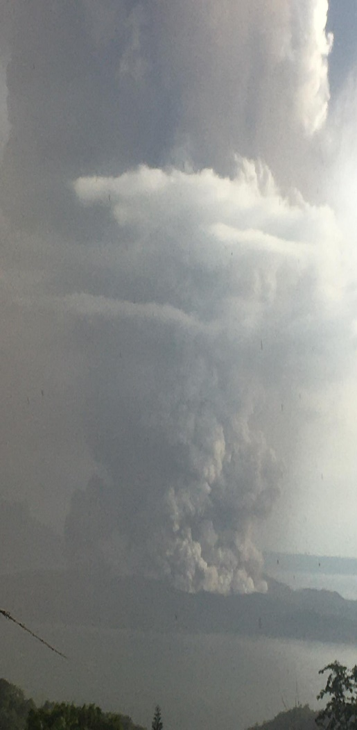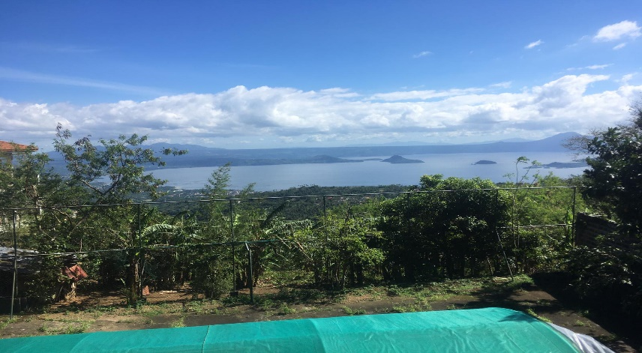

Kratermeer voor eruptie. Het eiland met de krater ligt weer in een groot kratermeer. Op de kraterrand van het grote kratermeer staat ons huis en liggen de bedreigde dorpen.

Op zondag 12 januari moest ik melden:

16.00 uur: “De vulkaan op de foto hierboven is zojuist uitgebarsten. Het regent nu modder. Mensen gaan de straat op om foto’s te maken. Dus geen paniek.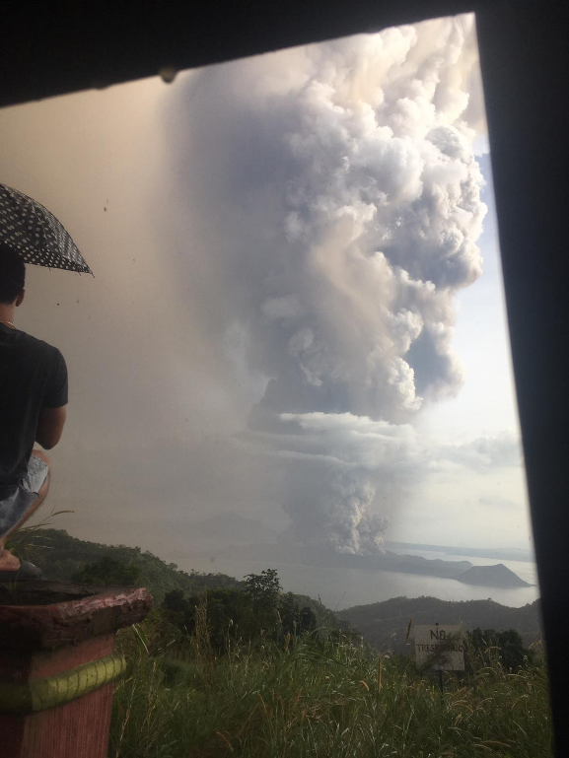”

Maar ’s avonds 24.00 uur:

“ Het wordt erger. We gaan evacueren. We hebben het huis verlaten wegens gevaar van aardbeving. Maar ik ben niet ongerust. We zijn ver  van de vulkaan vandaan. “

13 januari 1.07 uur ‘s nachts: “ We zijn onderweg naar Manilla. We weten nog niet waar we opgevangen worden. In ieder geval veilig.”

Overdag: “ Halo allemaal, de foto’s van de eruptie nam ik vanuit een driewielige motortaxi. Ik was op weg naar huis toen het begon te regenen. 19.30 uur begon de vulkaan vuur en lava te spuwen. In donkere wolken waren er voortdurende bliksemflitsen. Om 22.00 en 23.00 waren er aardschokken. Om 24.00 uur besloten we zelf te vertrekken. Het gevaarlijkste moment was het wegrijden heuvelop door een laag modder op de weg. De auto slipte voortdurend. Studenten zijn toen de modder opzij gaan vegen.

Na 2 uur langzaam rijden zijn we nu veilig in Manilla in een seminarie aangekomen. Paspoort en pasjes bij me. Kleding en zo achtergelaten. Morgen naar de winkels.”

Vanuit Manilla, veilig 70 km. van de vulkaan die nu in volle hevigheid is uitgebarsten: “Iedereen uit dat gebied is nu geëvacueerd. Hier in Manilla regent het ook as van de vulkaan. De president heeft een vrije dag uitgeroepen: scholen en winkels dicht en straten worden direct weer schoongespoten. Buiten loop ik zoals velen met een mondmaskertje op. We zijn hier in een seminarie met 19 studenten vannacht om 3.00 uur aangekomen en hebben in de hal op de grond ‘geslapen’. Vannacht hebben we weer bedden.

We blijven zeker op de Filipijnen. Er zijn hier heel veel seminaries met heel veel studentenkamers.

Zelfs boven in een winkelcentrum was er een hele grote kerk met dagelijks twee eucharistieringen.

En het huis dat we verlaten hebben is aan de grillen van de vulkaan overgeleverd. Iedereen is weg, behalve de twee honden Als we niet snel terug kunnen zullen die verhongeren.

Het dak kan instorten als er teveel steen en as op komt, het kan afbranden, het kan instorten door aardbevingen.  Niemand kan het voorspellen. Wij zijn in ieder geval ruim op tijd vertrokken.”

14 januari:

In Manilla is alles betrekkelijk rustig. Ik moet wel mijn kamer zonder airconditioning delen met een priester die snurkt en alle ramen dicht wil houden. En natuurlijk zijn mijn oordoppen in het vorig huis achtergelaten. Hier kan ik ze ook niet in de winkels vinden.

Wel heel bijzonder is hoe we van alle kanten hulp aangeboden krijgen. Gisteravond kwamen er tassen vol kleding van een seminarie dat onder de studenten voor ons ingezameld had. En gisteren en vandaag werden we op het bisschoppelijk paleis en in een bedevaartkerk uitgenodigd en rondgeleid en kregen we een lunch aangeboden (van de KFC).

Bij foto: Van het beeld van de Zwarte Nazarener wilde iedereen de voet kussen. De losse hand werd in de sacristie bewaard en daarmee kregen wij de zegen. Dat was een uitzonderlijk voorrecht!!! Misschien ook een oplossing voor Nederland om Coronabesmetting te voorkomen!!!!!!

15 januari:

Terugkijkend zijn we gelukkig op tijd vertrokken. Een nacht later zijn er veel dodelijk verkeersongelukken gebeurd omdat de blubberige wegen onverlicht waren en de koplampen besmeurd met modder en as.

Toen we vertrokken wisten we nog niet waar we heen gingen. Onderweg is er veel gebeld tot we dit seminarie vonden.

Nu is het afwachten of en wanneer we terug kunnen. Het is nog steeds level 4: exploderen van de vulkaan. Ben ik bang geweest? Eerlijk gezegd: nee, helemaal niet. We zijn uit voorzorg vertrokken. Er was op dat moment geen direct levensgevaar. Er was een dreiging en een waarschuwing dat elk moment de vulkaan Taal kon exploderen door de magmadruk. En dat kan nog steeds, maar is nog niet gebeurd. De vulkaan lag op 10 km van ons huis en zag ik dus op grote afstand. We hebben ook geen Afbeelding met buiten, gras, plant, boom
slachtoffers gezien. Ik vertrouwde helemaal op de Filippijnen in onze groep en de waarschuwingen van de overheid.

Foto: Het huis van ons had een blauw dak. De tuin was tropisch groen. Zoals in Holland alles besneeuwd kan zijn, zo is nu alles grijs door de aslaag.

De laatste grote uitbarsting was in 1911, met duizenden doden. De laatste, een kleine met alleen rook en as in 1977. Het is dus zeldzamer dan de elfstedentocht.

16 januari:

Vandaag kregen we een pakketje nieuwe kleding en toiletartikel cadeau. De evacuatie brengt een hoop edelmoedigheid teweeg. We kunnen dit arme land rijker verlaten dan we binnengekomen zijn. Er zat zelfs een sportbroek/zwembroek en sporthanddoek bij. Dat komt van pas want we kunnen tafeltennissen met de studenten van een chinees seminarie en zwemmen in een priesterhuis van het aartsbisdom tegenover ons huis.

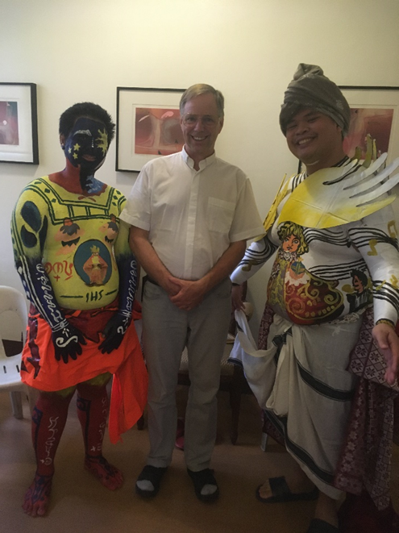19 januari:

Processie van seminaristen op feest van El Niño. Mooie kleding? Nee kijk eens goed: bodypainting!

De paus was er ook. Waar? Bij het zwembad van het priestergasthuis van het aartsbisdom Manilla.

Ik doe nu mee met de retraite van de priesterfocolarini van Manilla. We kunnen voorlopig niet terug naar Tagaytay.

24 januari: Na afloop weer verhuizen: nu naar een vies appartement van een zieke priester. Geen douche en een verstopte wastafel. Het verbaast me dat ik nog niet ziek ben van het primitieve leven: eten zonder mes, alles stoffig en roestig.

Vanuit priesterhuis in Las Pinas:

Hallo allemaal,

Ik heb de afgelopen dagen weinig gemeld omdat er hier weinig Wifi is en mijn databundel op mijn prepaidnummer snel op was. Vanmiddag met een Nederlandstalige website een uur lang alle instellingen herzien om ongemerkt dataverkeer te voorkomen.

Vandaag is de vulkaan opnieuw stoom, rook en as gaan spuwen. Voorlopig kunnen we met de 15 studenten en 6 priesters niet terug. Ik ben nu voor de 12e keer sinds vertrek uit Nederland ‘verhuisd’: 3x onderweg naar Bali, 5x op Bali, en vanmiddag voor de 4e keer in de Filipijnen.

Men is erg gastvrij, dus telkens verhuizen we weer naar een andere accommodatie die aangeboden wordt.

Van studeren is nog niets terechtgekomen. Maar ‘s avonds kijken we films op Netflix. Dat deed ik thuis nooit. Eergisteren keken we naar de film over de 2 pausen. Echt heel goed. Die moeten jullie beslist kijken: twee totaal verschillende persoonlijkheden die eerst niet door één deur kunnen maar zich uiteindelijk toch met elkaar verzoenen. Er zitten serieuze stukken in, maar ook veel humor.

Na de priesterfocolarini-retraite moest ik weer verhuizen. Nu een kamer boven het parochiekantoor. Nog viezer en stoffiger. Geen douche en de wastafel was verstopt. En na reparatie was er een lekkage in de waterleiding. Nou ja, ik mag niet klagen: er zitten 134.000 mensen in evacuatiecentrums. Die hebben helemaal geen privacy. Er wonen 400.000 mensen in de gevaarlijke zone. Morgen moet er nog een deel evacueren uit de huizen die niet aardbevingsbestendig zijn.

Ik heb nu ervaren hoe vluchtelingen en asielzoekers zich voelen. Al zijn we wel telkens in goede behuizing opgevangen en kregen we goed te eten, het is toch een ervaring om alleen kleren aan je lijf te hebben en zonder luxe te leven. Ik had wel een mobiel bij me en mijn bankpasjes en kon dus kopen wat ik nodig had, maar het was toch ongemakkelijk om voortdurend te verhuizen en geen privacy te hebben. En niet te weten wat de komende dag gaat brengen. Af en toe verveelde ik me zelfs. Ik kon weinig sporten. De steden zijn zo vol gebouwd en de wegen zo druk, zonder voetpaden, dat zelfs een wandeling maken niet gezond was.

25 januari

Eerste H. Communieviering meegemaakt. Bruidjes. 30 moeders, 10 vaders. Preek pure sacramententheologie en oproep aan ouders wekelijks naar de kerk te komen.

Zondag 26 januari:

de avondmis voor de parochie gedaan. Ik kreeg applaus na afloop en veel mensen die persoonlijk gezegend wilden worden.

Maandag 27 januari.

We zouden teruggaan naar Tagaytay, morgen. Dus geen kleren in de was en geen laptop kopen, maar na de boodschappen kwam er bericht dat we minstens tot vrijdag hier moeten blijven. Dus ‘s middags toch maar wel een laptop gekocht.

Dinsdag 28 januari; feest van de H. Thomas van Aquino.

Gisteren heb ik een laptop gekocht omdat we de hele week nog niet terug kunnen naar Tagaytay. Ik wil vandaag eindelijk aan wat studie beginnen, op het feest van Thomas van Acquino, de theoloog.

Ik ben nu een maand van huis en 3 weken in de Filipijnen. Van de voorgenomen studie is nog niets terechtgekomen. In het eerste weekend in Tagaytay heb ik wel een interessante cursus over Teaching (onderwijzen) gevolgd. Met name de technieken om tot dialoog te komen en leerlingen te helpen zich te ontwikkelen in een leerproces waren interessant.

Het was aanvankelijk moeilijk met de seminaristen in contact te komen. Ze kijken erg op tegen priesters, noemen ons Father en vonden het maar vreemd dat ik aanbood om met de afwas mee te helpen. Bovendien zijn er Vietnamezen, Koreanen en Thailanders bij die ook niet goed engels spreken.

Na de evacuatie werd het wat makkelijker omdat we op dezelfde gang verbleven en samen uitstapjes maakten, kleding moesten verdelen, ervaringen moesten uitwisselen en er gelegenheid was met enkelen wat te tafeltennissen of te zwemmen.

De evacuatie gaf wel gelegenheid de Filippijnse kerk en gelovigen te leren kennen. De kerken zitten hier nog vol. In Manilla heeft het aartsbisdom heel veel gebouwen en faciliteiten. We zaten in een centrum voor de opleiding van catecheten. Daar waren veel vormingsbijeenkomsten voor allerlei groepen, vaak onder begeleiding van religieuzen. Altijd hielden ze vieringen, de staf bad mee met het morgen- en avondgebed. De Filippino’s zijn zeer devotioneel. De hebben heel veel heiligenbeelden en rozenkransen. In Manilla maakte ik een processie mee voor El Nino. Hier in Las Pinas waren op zondag 12 missen in de parochie en in de Natuurkerk (kerk zonder muren met wel 1000 plaatsen) zat het in de elke zondagsmis zo vol dat er nog tientallen mensen rondom stonden. De eerste mis was al om 7.00 uur (door de weeks 6.00 uur) en ik deed de laatste om 19.45 uur. Met ook zo’n 4/500 mensen, Een van de missen is elke zondag kindermis. Maar ook in de andere diensten zat veel jeugd en jongeren. Na afloop komen velen van hen de zegen van de priester vragen. Dat doen ze ook als ze me op straat tegenkomen. Een klein meisje ging eerst naar haar moeder om te vragen of ze naar me toe mocht gaan. Waarop de moeder ook mijn zegen vroeg.

Per week zijn er wel 2 of 3 huwelijksvieringen. Elke zondag 20 a 30 dopelingen. Ik maakte een eerste H. Communieviering mee van een school met 30 communicantjes. Op zaterdag. Meisjes als bruidje, jongens ook allemaal in uniform.

De ouders brachten ze een voor een binnen, maar de vrouwen gingen daarna rechts in de kerk, de mannen links zitten. Overigens waren er naast de 30 moeders maar 10 vaders aanwezig en geen verdere familie. De priester hield een zeer dogmatische preek, meer op de ouders dan op de kinderen gericht.

De priesters zijn hier nog echt sacramentenbedienaren.

Ik zie hier ook propaganda voor natuurlijke geboortebeperking en anti-abortus-affiches en waarschuwing voor drugs. De kerk heeft nog een grote invloed op de moraal van de mensen.

Dinsdag 28 januari.

Gisteravond wilde ik tennis op TV kijken maar Ismael ging gewoon de rozenkrans bidden terwijl de TV nog aan was.

Vandaag heb ik verslag gemaakt en samenvatting van het sportdocument van heet Vaticaan. Ook lange wandeling gemaakt.

29 januari

Ochtendmis bij zusters. Daar waren eerste communicantjes bij.

De huizen zijn hier erg opeen gebouwd, zodat het heel druk is op straat en je niet rustig kunt wandelen.

Men is hier nog heel canoniek rechtsgetrouw. Voor biecht horen zou ik verlof van de pastoor moeten hebben.

Vanochtend wilde Roque opeens naar de lessen in Manilla. Ik wilde niet, omdat het over ethiek zou gaan en ik op mijn nieuwe laptop wilde werken, maar ben toch meegegaan om mij één te maken met hem.

31 januari

Gisteren hebben Roque en ik een boeddhistische tempel bezocht in Manilla. Heel interessant. Deze liberale tak van de boeddhisten hebben een school, kennen de Focolarebeweging goed en hebben dezelfde idealen: vrede, respect, liefde etc. We werden rondgeleid door een katholieke student die veel vergelijkingen maakte tussen bijvoorbeeld onze Mariaverering en een vrouwelijke boeddha/modelfiguur. Ze bidden ook, maar dan niet tot een persoonlijke God, maar tot “het leven in het algemeen”, bestaande uit 4 niveaus: de hemel, de mensheid, de dierenwereld en de hel.

De hogeschool/universiteit is tweejarig en geeft dans, toneel en zang.

Eten in stilte met eerst tien minuten dankgebed, meditatie over voedselbereiding en gebed voor de koks.

Gisteravond heb ik loopfitness kunnen doen op zo’n loopapparaat van Jozef.

Vanochtend de Mis bij zusters franciscanessen gedaan. Ook nu waren er weer een aantal kinderen bij die hun eerste heilige communie gaan doen. Een ervan wil priester worden.

1-2 februari

De afgelopen week was ik erg stil. Enerzijds kost het me veel inspanning om een gesprek van anderen te volgen en anderzijds ben ik niet rap genoeg in engels spreken om antwoord te geven. Bovendien zit het me nog steeds dwars dat mijn voorgenomen studieplannen en verblijf in Tagaytay tot nu toe in duigen vallen en dat het me veel moeite kost me hier in Las Pinas thuis te voelen. Ik heb geen fiets. De directe omgeving is een mierennest met propvolle straten en veel luchtvervuiling. Zaterdag eindelijk mijn douche werkend gekregen: er zat een knop op de doucheknop die niet voor de regulatie van de waterspuit was maar een aan- en uitknop! Ook ontdekte ik donderdag pas een loopfitnessapparaat bij een priester hier in huis en die mocht ik desgevraagd ook gebruiken. Waarom hebben ze me dat niet een week eerder verteld?

Vrijdagmiddag ging het glas van mijn Iphone kapot. Een student in huis heeft een nieuw glas besteld. Maar dat duurt even voor het binnen is. Het is ook irritant dat ze in de huiskamer de airconditioning op een zeer lage temperatuur zetten (17 graden) en een hoge blaasstand die heel veel lawaai maakt, net als de ventilatoren. Dat alles maakte me wat depri en moe. Maar ik was me ervan bewust en heb me vanaf zaterdag weer positief ingesteld en ben meer met de anderen in gesprek gegaan.

Zaterdag ben ik begonnen met studie, met boeken. Zondag heb ik een ochtendmis gedaan. Het was hier Pro-lifezondag. Daarom heb ik op het eind van de Mis de ervaring verteld van een pastorale begeleiding van een moeder met zwangerschapsproblemen. Ik kreeg er twee keer applaus voor: toen ik vertelde dat ik voor hen zou bidden en op het eind toen ik vertelde over de goede afloop en de geboorte van een gezond kind, juist op mijn verjaardag.

Verder heb ik regelmatig tennis op tv kunnen zien. Soms kon ik het eind van de wedstrijd niet zien omdat we gingen eten, bidden of eucharistie vieren.

Gistermiddag een wandeling gemaakt. Weer krottenwijken gezien. Kinderen vermaken zich op straat met een oud fietsje ofzo.

Het lukt me tot nu toe niet (voor Roque) op mijn laptop oude films te downloaden. De sites en apps van Windows, Netflix en anderen geven alleen maar trailers en nieuwe films, vooral geweldfilms en erotiek.

Iedereen was hier vol van de dood van Kobe Bryant. Ik had nog nooit van hem gehoord. En nu gaat alles over het coronavirus, dat hier nog ver vandaan is.

Maandag 3 feb. 2020.

Vanochtend weer de mis bij de zusters gedaan met heel veel kinderen er bij. Ik moest wat improviseren met de Blasiuszegen.

Morgen gaan we terug naar Tagaytay. Daar ben ik niet eens zo blij mee, want alles buiten ligt nog onder een dikke ongezonde stoffige aslaag. Ik moet nog zien of ik daar blijf. Het liefst zou ik naar het priesterhuis van het aartsbisdom in Manilla gaan.

Vanochtend heb ik uitgebreid studie gemaakt van de werking van mijn iphone. Met name de wisselwerking tussen apps, mobiel dataverkeer, systeemdataverbruik, internet en Wifi. Met name de vraag hoeveel data apps verbruiken, via wifi of mobiel dataverkeer is moeilijk te beantwoorden. De apps geven er zelf geen informatie over. Ik moet het dus proefondervindelijk achterhalen via zeer frequente controles bij de instellingen.

Zondag 9 februari.

Sinds woensdag terug in Tagaytay.

Donderdagmorgen. Voor mij eerste en laatste les van de school. De vraag is nu wat ik de komende weken ga doen. Meer nog: waar zal ik verblijven? Manilla en Las Pinas hebben afgrijselijk druk verkeer met luchtvervuiling. Hier heb ik een donkere kamer in de kelder en weinig wandelwegen en geen fiets. Ik heb me de laatste weken wel een beetje gevangen gevoeld. Omdat het een noodoplossing was heb ik dat geaccepteerd.  Maar het is niet leuk om in een tropisch land veel binnenshuis te zijn met over ijskoude lucht blazende airconditionings.

Donderdagmiddag naar Paga Asa, maar alleen Heero gezien. Het sociaal centrum ligt nog stil.

Vrijdagmorgen de wasruimte helemaal schoongemaakt.

Vrijdagmiddag rondleiding door alle Mariapolicentra gekregen. Ritor had mooie verhalen over de tijd in Pakistan met een islamitische hulp die als eerste het ideaal aannam.

‘s Avonds gegeten in het focolare van  Chung, Ruben, Paul, (Raymond) en Ritor.

Wegens slecht weer niet naar Paga Asa gegaan.

Zaterdag tafeltennis met Josef Van Thuan.

‘s Avonds ‘fellowship’-avond: net als drie weken eerder veel bier, chips en heel hard karaoke. Dat maakt het gesprek lastig.

Ik zou graag wat meer levenservaring uitwisselen maar er is een taalbarrière. Ik merk ook dat de anderen elkaar allang kennen en ik er op laatst nog even bij kom.

Alleen met John Paul heb ik goed contact en die nodigde me al drie keer uit naar zijn eiland te komen. Na overleg met Jozef Kim heb ik toegezegd, maar Jozef kwam er diezelfde avond op terug. Maar vanmiddag stemde hij er opnieuw mee in.

Vandaag vertelde Raymond me dat Paga Asa de computers al gekocht heeft zonder mij te informeren. Ze werken hier niet met mail. Alleen met Messenger.

Zaterdag 15 februari

De afgelopen week was de laatste week met de seminaristen. De school is hier afgelopen. Gisteravond een gezellige avond gehad.

De vulkaan is tot rust gekomen. Gisteren zag ik nog rookpluimen. Vanochtend niet meer. Toch moeten we hier nog met mondkapjes oplopen wegens het stof dat nog in de lucht hangt of weer opwaait. Elke dag wordt er nog schoongemaakt.

Het was wel een relatief koude week. Toen toch de zon even doorkwam heb ik met Rocque een wandeling gemaakt, in korte broek. Op de terugweg wilde hij even rusten. Bij een oude bus zagen we een bankje. Toen we er heen liepen kreeg ik de schrik van mijn leven: twee honden vlogen uit de bus en een ervan viel mij aan en verwonde me licht aan een been. Thuisgekomen heb ik de krasjes onmiddellijk gewassen en ontsmet en ging ik op internet kijken hoe groot het gevaar op de Filipijnen is van hondsdolheid. Ik schrok geweldig dat ze het gevaar heel groot noemden en benadrukten dat besmetting dodelijk is. Na enige aarzeling heb ik toen besloten naar Helge te gaan, een arts van de beweging. Die bekeek de krasjes, ontsmette nogmaals maar vond het niet nodig verdere medische behandeling te zoeken. Het heeft me wel een enorme psychische schok gegeven en zeker een dag lang heb ik nog lopen piekeren over het risico. Voor het eerst heb ik gedacht: als ik nu toch besmet ben? Ik heb gedacht: het is in ieder geval een gevolg van een daad van liefde en niet door eigen schuld. Na een dag waren de krasjes al niet meer zichtbaar. Het was een nieuwe ervaring in mijn leven, precies een maand na de vulkaanuitbarsting. Toen heb ik me niet bedreigd gevoeld. Nu wel.

Toen ik er een beetje overheen was kwam de volgende tegenslag: een mailtje dat mijn vliegreis naar Guangzhou gecanceld is wegens het coronavirus. Nu moet ik opnieuw een vlucht boeken die waarschijnlijk weer een paar honderd euro extra gaat kosten. Het zit allemaal niet mee.

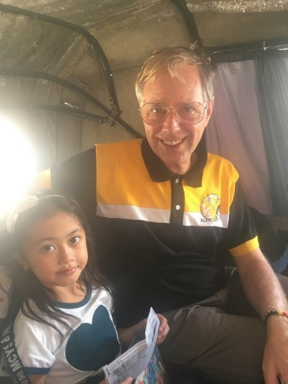Eerder deze week heb ik mijn sponsorkind bezocht. Hun woning is niet meer dan een schuur, aangebouwd aan het huis van haar grootvader. Het dak lekt. Geen vloer. Donker. Vader en moeder slapen met de twee dochters van 9 en 6 jaar op een tweepersoonsmatras op de grond. Dit krot ligt aan het eind van een modderig weggetje waarlangs nog veel meer familie woont en die allemaal bij elkaar zitten rond een tuintafel, waaraan de kinderen ook hun huiswerk moeten maken. Geen sanitair gezien. De vader spreekt een paar woorden engels. Hij is “taxichauffeur” van een tricycle, een motor met zijspan. Maar sinds de vulkaaneruptie komen er geen toesisten meer en zit hij zonder werk en inkomen. Ze worden net als honderden andere gezinnen nu geholpen met voedselpakketten van het sociaal centrum dat ook de sponsoring van de kinderen regelt. Aansluitend mijn sponsorkind bezocht op haar school. Ze is ontzettend verlegen. Ze wilde nog wel op de foto, maar kroop daarna weg achter haar klasgenootjes. Vanmiddag ga ik met dat gezin naar een pretpark. Ik ben benieuwd of ik daar wat contact krijg.

Vanmiddag ben ik met mijn sponsorkind en haar zus en ouders naar een pretpark geweest. Wat was ik blij dat ze me voor vertrek tegemoet kwam lopen en niet zo verlegen was als de eerste keer op haar school. Ze heeft van het uitstapje genoten. En de moeder was heel blij met een paar prijsjes die ze won op de toegangsbewijzen.

Donderdag 18 februari.

Zondag heb ik de H. Mis gedaan voor de 3 zusters van St. Scholasticaklooster. Bij het ontbijt vertelden ze uitgebreid hoe ze de vulkaanuitbarsting hebben beleefd. ’s Middags met Joseph Kim getafeltennist.

Maandag een rustige dag met intensief studie. ’s Ochtends heb ik met een Vietnamese student boodschappen gedaan op de drukke markt waar vissen die we kochten levend gevild werden.

’s Avonds uit eten: lang rijden voor een klein Koreaans restaurantje. Jozef is erg gehecht aan zijn Koreaanse nationaliteit. Voor mij is dat Koreaans eten veel te scherp.

Dinsdag heb ik de Vietnamezen wat geholpen in de keuken. Zij gaan morgen weg. Dan blijf ik met de twee priesters hier achter. Met Manny heb ik de laatste dagen ook meer contact gekregen. De komende dagen gaan we uit.

19 februari

Het uitstapje was heel leuk. We gingen naar een Beach resort. Kamer met Jozef gedeeld. Volgende ochtend gingen we met een boot om te snorkelen. Maar eerst gingen we vissen. Ik ving 1 klein visje. De matroos ving er maar drie. Te weinig om te eten. Jozef werd al gauw zeeziek. Tenslotte een half uurtje gesnorkeld. Wat kleine vis gezien en wat grauwe koraal. Daarna alweer naar huis.

We hebben een jong katje in huis gekregen die graag wil spelen en in haar kooi voortdurend om aandacht miauwt. Wel leuk.

Dinsdag 25 februari.

De afgelopen week is er heel wat gebeurd. Of beter gezegd: niet gebeurd. Afgelopen vrijdag ben ik naar Tagaytay gegaan om mijn iPhone display te laten vervangen. Daarvoor moest ik lang wachten, want ’s ochtends was een geschikt glas niet voorradig. Dus moest ik om 14.00 uur terugkomen. Toen was de technicus er niet. Die kwam na anderhalf uur. Die liep gewoon naar een aangrenzende winkel om een passend display te halen. Tijdens de reparatie werd elke klant geholpen die wat kwam kopen. Uiteindelijk zat de nieuwe display er voor 40 euro op en leek alles te werken. Alleen de batterij was leeggelopen en stond op 5 %. Thuis op de oplader gezet. De volgende ochtend was het nog 5 %. Terug naar de winkel. Technicus was er niet. Weer anderhalf uur wachten. Toen moesten eerst allerlei andere kabels, opladers en nieuwe batterijen uitgeprobeerd worden, voordat hij tot de conclusie kwam dat er iets kapot moest zijn. Dat kostte anderhalf uur om te repareren. En weer 30 euro. Toen maar naar huis gegaan om te eten en iPhone achtergelaten. ’s Middags met Jozef weer teruggegaan. Ze waren er nog niet aan begonnen. Dus weer anderhalf uur wachten. IJs gaan eten, boodschappen gedaan. Teruggegaan. De telefoon lag er nog ongeopend en nog defect.

“Sorry, het kost meer tijd. 17.00 uur terugkomen”. Toen besloten we de iPhone weer mee te nemen want om 17.00 uur zouden we vertrekken naar Romblon.

Weer een dag verloren aan die IPhone, die gevallen is toen ik een mug dood wou slaan.

Snel gedoucht en vertrokken.

We reden langs het vulkaanmeer. Na een snack bij Mc. Donalds en 1,5 uur rijden kwamen we in de haven van Batangas. De boot zou 21.00 uur vertrekken. Maar eenmaal binnen in de kale wachtruimte hoorden we dat de boot 3 uur vertraging had. Weer wachten, wachten, wachten. Wat een rotdag was dat.

Overigens kregen we bij Mc. Donalds 20 procent korting omdat ik ‘senior’ ben. Ook dat nog: ik ben senior. En mijn sponsordochter noemt me ‘grootvader’. Verschrikkelijk, ik wordt oud.

Mijn reisgenoot John Paul vroeg nog of de we de bedklasse zouden upgraden. Maar oorspronkelijk had hij gezegd dat ik een mooie luxe kamer zou krijgen met douche en airconditioning. Dus zei ik: “Nee, niet nodig”. Maar toen we uiteindelijk de boot betraden bleken we bedden te hebben op een hele grote slaapzaal, met honderden stapelbedden tegen elkaar aan. Toen alsnog aan de balie een cabin gevraagd en gekregen, maar pas toen de boot vertrok. Dat 4-persoonskamertje had geen ramen en op een derde bed lag al iemand te slapen. Nou ja, voor een nacht moest dat maar. Bij het wc-bezoek bleek die kamergenoot al buiten de pot gepiest te hebben. Ik ben met oordoppen gaan slapen om geen last te hebben van de airconditioning. Het lampje bij mijn bed was natuurlijk kapot. ’s Ochtends werd omgeroepen dat het ontbijt klaarstond, maar na 5 uur slapen wilde ik toch wat blijven liggen. Betaald ontbijt gemist dus. Ik wist ook niet hoe laat het was en of het buiten al licht was. Ik had graag het schip aan zien komen. Maar plotseling werd er omgeroepen dat we in Romblon waren. Ik moest toen heel snel zonder tandenpoetsen, scheren en wc aankleden, alles in mijn tas proppen en naar de uitgang van het schip.

Op Romblon bleek de moeder van John Paul in een afgrijselijk klein, vies en ongemeubileerd schuurtje te wonen. Op een wiebelig krukje zittend aan een klein tuintafeltje kregen we toch nog een ontbijt.

De hele dag hebben we geprobeerd de pastoor te ontmoeten in de hoop daar een kamer te krijgen, maar pas na de avondmis ontmoetten we hem en liet hij weten dat we de volgende dag terug konden komen voor een kamer. Uiteindelijk hebben we in het kleine krot van een tante geslapen op een harde houten bank. Geen douche, geen wc-spoeling. Behelpen met emmers water.

Ik heb nog gedacht: zal ik een hotel nemen? Maar ik heb uiteindelijk toch besloten het leven van deze arme mensen te delen en alle ongemakken te accepteren.

Er is hier op dit eiland geen wifi, en ook mobiel dataverkeer is tot nu toe niet mogelijk. Met heel veel moeite heb ik via mijn kapotte iPhone toch een Whattsappberichtje weggekregen om de familie te informeren over mijn (on)bereikbaarheid. De vraag is of dat bericht verzonden is.

Wat is het toch lastig om zonder mobieltje te leven: ik deed er zoveel op: vertalingen, bidden, navigatie gebruiken, weerbericht bekijken, contact houden met Nederland, berichtjes sturen dat ik later kom of afspraken maken, etc. En ik had met veel moeite het gebruik van apps en dataverkeer onder de knie en onder controle.

Ook studeren met teksten op het internet gaat nu niet. En het komt er tot nu toe ook niet van. John Paul wil eerst allerlei dingen laten zien, mensen ontmoeten, vieringen meemaken, etc.

Ik moet mijn leerdoelstellingen maar bijstellen: ik leer wel de Filipijnse katholieke kerk goed kennen.

Zeer veel kerkbezoek. Ook kinderen komen dagelijks naar de kerk, voor communievoorbereiding ofzo. Meerdere malen per dag wordt de rozenkrans gebeden. Het angelus gaat door luidsprekers over het hele dorp, net als bij een moskee de gebedsoproep. Kinderen vragen in de kerk, maar ook op straat de zegen aan mij. De bootreis begon en eindigde met een gebed door de intercom. Ik moet van alles zegenen: zelfs geld dat onder een nieuw huis voor de drempel in de grond gestopt wordt.

De kamer op de pastorie heb ik gisteravond laat toch kunnen betrekken. Fijn om toch weer een eigen kamer te hebben. Maar ook hier: de douche werkt niet, geen spoelbak bij de wc, geen toiletpapier, alles met emmers doen, een vieze wastafel en houten toiletkastje dat sinds haar bestaan waarschijnlijk nooit een keer schoongemaakt is. Oude tandenborstels en lege shampoozakjes vulden de plankjes. Aan alle kanten hebben de muren, vloer en plafond gaten waardoor de hagedissen en kakkerlakken vrij in en uitlopen.

De pastoor nodigde ons gisteravond wel uit om uit eten te gaan.

En vanochtend heb ik met John Paul de bisschop bezocht. Die woont in een prachtig paleis aan de zee, met veel personeel en ... blaffende honden. Zijn diocees en het aantal priesters en parochies is wel vergelijkbaar met Rotterdam. De bisschop ontving ons gewoon in polo en spijkerbroek. Hij gaat ook elke ochtend zwemmen. Personeel woont in.

Vanochtend werd ik al om 4.40 uur wakker door ........ het rozenkrans gebed dat uit de luidsprekers op het kerkplein schalde. Dat zal elke ochtend zo zijn.

Dadelijk ga ik weer de H. Mis in het engels opdragen. Het is wel werk, wat eigenlijk niet in mijn sabbatverlof hoort. Maar ik wil toch wat terugdoen voor de gastvrijheid.

Morgenochtend is het aswoensdag. Dan gaan we naar een stille plek voor bezinning. Het schijnt trouwens dat ik boven de 60 niet meer hoef te vasten...! Toch een voordeeltje van mijn ouderdom!

Het leven hier op het eiland is nog zeer primitief. Er zijn nauwelijks auto's. Iedereen rijdt op motors of tricycles: dat zijn motors met zijspan voor wel vier tot 6 personen. Dat zijn de taxi's hier. De huizen zijn in elkaar getimmerd met oude planken en golfplaten of riet op het dak dat na elke tyfoon weer opgebouwd moet worden.  De huizen hebben geen ramen en zijn dus heel donker van binnen. (Natuurlijke zonwering). In Nederland werkt alles totdat het kapot gaat. Hier is alles kapot totdat een nieuwe eigenaar het eindelijk eens vervangt. Repareren doen ze niet. Van de 8 plafondlampen op mijn kamer werken er maar twee. De wastafel moet ik niet aanraken want dan valt die van de muur (al twee keer gebeurd). Ook werkt de douche nergens. De wc moeten we doorspoelen met een emmer water. Warm water kennen ze hier niet. Drinkwater is uit flessen.

Maar de natuur is mooi. Mooie stranden en glashelder zeewater. Al een paar keer heb ik gesnorkeld en prachtige kleurrijke visjes en koralen gezien. Heerlijk gezwommen.

Al zijn de mensen nog zo arm, ze hebben wel een TV.

Vrijdag 28 febr.

De stille plek, St. Pedro-resort bleek gewoon een klein strandrestaurant te zijn, waar ze op Aswoensdag geen vis hadden, alleen maar vlees op het menu. Vreemd voor zo’n katholiek eiland.

Na wat meditatie, met een neefje van John Paul erbij, was de rest van de dag gewoon recreatie: zwemmen, snorkelen, hangmat.

Gisteren na een ochtend studie over Hindoeïsme, ben ik weer naar Bon Bon Beach gegaan. Helaas was er een gezin op het stille strand, met radio hard aan. Jammer.

Hier leren alle kinderen nog biechten. Ze krijgen zangles in de kerk onder schooltijd. Ochtendleerlingen en middagleerlingen omdat de school te klein is voor alle kinderen. 3 Missen per dag. De parochie heeft een eigen lijkwagen.

3 maart

Zaterdagochtend en dinsdagochtend om 7 uur eerste heilige communievieringen per school. Zaterdag meer dan honderd kinderen. Vanochtend de helft. Alle meisjes bruidje met wit sluiertje. Geen versierde kerk. Alleen ouders aanwezig. De hele week was er al voorbereiding: zang en in de rij opstellen.

Zondagmorgen met bisschop gecelebreerd. Volle kerk. ’s Middags vertrek met boot naar Tablas. Seminarie ligt prachtig in tropische natuur, met uitzicht op zee. Seminaristen waren druk met voorbereiding van optreden ’s avonds. Eerst rector begroet. Die liet ons niet binnen maar stond ons aan de deur te woord. Daarna enkele seminaristen gesproken. Ze kennen engels, maar durven het niet allen te spreken. Er zijn 19 seminaristen waarvan 5 theologie doen, de rest middelbare school buitenshuis en de jongste twee zelfs nog graad 11 en 12 wat bij ons groep 8 is. De spirituaal, een jonge priester, kent de beweging.

Helaas was er niets meer te drinken in het seminarie volgens een paar seminaristen. Achteraf had ik wel in de keuken thee kunnen zetten. Maar met alleen een restje lauw water in mijn bidon en heel warm weer had ik ’s avonds opeens ernstige diarree.

’s Avonds hadden de seminaristen een Awardavond, met danswedstrijd en prijzen voor sportcompetities die afgelopen jaar gehouden waren. Twee partijen speelden onder het thema : “Een zijn”. Ik werd in de jury gevraagd. Naast mij was de huishoudster met haar bloedschone dochters uitgenodigd. Verder niet. Na de prijsuitreiking (etenswaren en snoep) was het vrij dansen op popmuziek. Na wat aarzeling ben ik mee gaan doen, omdat ik het hele weekend geen beweging had gehad.

Wegens de diarree en het snurken van John Paul geen goede slaap gehad. Toch ’s ochtends vroeg opgestaan. Met vrijwel niets in mijn maag gingen we naar een zuster-heremiet. Een opgewekte nog jong aandoende zuster die direct van alles meegaf (rozenkransen). Tot mijn verbazing woonde ze niet afgezonderd, maar vlak bij vissershutjes. En ze had een huishoudster. En 6 honden en 5 katten met blauwe ogen. Wij moeten schoenen uitdoen en sloffen aan bij binnenkomst, maar die vies uitziende beesten liepen gewoon vrij in en uit en de oudste halfvergane kat had ze voortdurend op schoot. Ze was dus niet bepaald eenzaam. Haar woning was naast het huis van haar overleden vader. Aardige gesprekken gehad over kerk in beide landen en moraal en dogma. En even gesnorkeld.

De terugreis naar het seminarie was een prachtige rit door echt tropisch landschap met rijstvelden, snippen of kleine witte ooievaars, buffels etc.

’s Avonds de mis gedaan in het seminarie en na het avondeten kort met de seminaristen samengezeten en heel summier mijn levensgeschiedenis verteld. En een oproep gedaan naar Nederland te komen. John Paul vertelde over zijn ervaring in Tagatay. Heel goed. We hadden Jezus in ons midden.

Na afloop een persoonlijk gesprek met een seminarist gehad die een vader heeft die tegen zijn keuze is.

Hij voelde er wel voor naar Nederland te komen.

Na twee uur slapen weer het bed uit om met een boot naar Romblon terug te gaan. Die vertrok pas 3.00 uur. Dus weer een slechte nacht terwijl ook mijn keelpijn nog niet helemaal genezen is.

In Romblon helaas tot nu toe geen fiets kunnen lenen. Hopelijk morgen. Dus maar weer gestudeerd, hindoeïsme. En met de katechesezuster ijs gegeten.

Nu nog een nacht op de pastorie, dan weer ’s nachts terug naar Tagaytay. Ik voel me echt een rondtrekkende missionaris.

Ook hier komen op straat veel kinderen naar me toe om zegen te vragen. Bijzonder.

Tijdens avondwandeling veel armoedige huizen gezien. De jeugd doolt wat rond op straat. Maar ze zijn niet luidruchtig.

Mijn eigen Iphone wil helemaal niet meer opstarten. Ik maak me zorgen over niet opgeslagen notities en foto’s . Als ik bij de reparatie alles kwijtraak, moet ik opnieuw beginnen. Het is erg moeilijk om hier geen beschikking te hebben over internet om dingen op te zoeken of op te slaan.

14 maart

De laatste dag op Romblon heb ik toch nog een fiets kunnen lenen en het eiland rond kunnen fietsen. Langs marmergroeven en stoffige marmerbeeldhouders die gewoon langs de weg werkten en door een prachtige natuur over een verbazend mooie verharde en rustige weg. Daardoor was het wel de mooiste dag van de week.

Terug in Tagaytay na weer een nachtelijke vaart in een ijskoude cabine (door de airconditioning) zijn we weer terug in Tagaytay. Hier is een nieuwe cursus begonnen voor diakens.

Studie over Confucianisme opgepakt. Ze geloven niet in een God, maar hebben wel een zeer christelijke moraal.

Mijn iPhone weer naar de winkel gebracht. Toen ik na 5 dagen nog niets gehoord had, heb ik hem maar weer opgehaald. Ze konden hem niet repareren. Ik heb nu een geleende smartphone. Daarop staat wel de whatsapp, het adressenbestand en duizenden foto’s van de vorige gebruiker, die ik er niet af mag gooien. Dus moet ik voortdurend geheugenruimte vrijmaken om wat te kunnen doen.

Om een lang verhaal kort te maken: eergisteravond maakte de president van de Filipijnen bekend dat de hoofdstad Manilla inclusief vliegveld op 15 maart afgesloten wordt. Daarom zijn de diakens gisteren hals over kop vertrokken en blijf ik hier met drie priesters achter.

14 maart. Vanochtend kreeg ik de mail dat mijn reis door Nepal gecanceld is door het reisbureau Atma Asia Travel omdat alle buitenlanders eerst 14 dagen in quarantaine moeten. Alle uren voorbereiding, onderhandelingen over het programma en uitzoeken van vluchten voor niets geweest. Maar ik zal niet de enige zijn die veel voorbereiding voor niets gedaan heeft.

Nu maar hopen dat ook mijn vluchten naar Nepal en vandaar naar Nederland gecanceld worden zodat ik mijn geld terugkrijg.

En het is de vraag hoe en wanneer ik nu naar Nederland terug kan. Ik leef maar bij de dag en wacht even de gebeurtenissen af. Ik houd nu wel het nieuws scherp in de gaten.

Het is hier lekker warm en de vulkaan is rustig. Morgen ga ik met een Nederlander weer een fietstocht maken, na de H. Mis, die hier nog door gaat in het Focolarecentrum. Elders in het land wordt alles gecanceld, net als in Nederland, zoals ik gehoord heb.

Ik heb van tevoren mijn reis heel gedetailleerd gepland, maar alles loopt anders. Ik voel nu een beetje hoe vluchtelingen zich moeten voelen. Een leerzame en nuttige ervaring, lijkt me.

21 maart. **De vervroegde noodgedwongen terugreis.** Gedetailleerd verslag.

Weer terug in Nederland. Ik heb een enerverende week achter de rug.

Na het besluit van de president dat alle buitenlanders binnen 72 uur moeten vertrekken stond ik voor een dilemma: hier blijven voor langere tijd of terug naar Nederland. Ik heb onmiddellijk advies gevraagd aan het pastoraal team, de bisschop en het parochiebestuur. Maar in Nederland was het nacht en ik heb tot ’s middags 16.00 uur moeten wachten tot de eerste antwoorden kwamen. De een zij: kom zo snel mogelijk terug. Steeds meer grenzen gaan dicht. De ander zei: blijf lekker zitten waar je zit want in Nederland breidt het virus zich snel uit. Nogmaals de bisschop een sms gestuurd met een noodkreet. Gebeden in de kapel. Ik zou liever hier blijven om van het tropisch weer te genieten. En dit gebied is nog Coronavrij. Maar ik ben in dienst van parochie, kerk en bisdom en wil me niet aan mijn plichten onttrekken. Ik heb zelden in mijn leven voor zo’n moeilijke beslissing gestaan. De priesters op de Filippijnen zeiden: je kunt hier een jaar blijven. Mijn zus mailde: ga niet naar andere landen. Maar rechtstreekse vluchten naar Nederland zijn er niet.

Eindelijk kwam dan het antwoord van de bisschop: kom terug. In Nederland is de medische zorg beter dan op de Filippijnen. Bestuur en team zagen me ook liever terugkomen.

Ik ben gaan kijken naar de reismogelijkheden: 19 maart kon ik via Muscat en München in 1 dag terugvliegen. Maar de priesters hier drongen eropaan te blijven. Beslissing uitgesteld tot na het avondeten. Toen met tranen in mijn ogen de knoop doorgehakt: terug. In Nederland weet ik de weg, daar staat mijn huis. Daar woont mijn familie, waar ook wat mee kan gebeuren. De reis geboekt. Dat kostte weer 500 euro. Mijn reis op 31 maart kon ik niet wijzigen omdat ik die bij andere vliegmaatschappijen geboekt had.

De volgende dag, 18 maart, mijn tas ingepakt. ’s Middags nog een fietstocht gemaakt met Raymond. Na het avondeten even gerust. Toen vertrokken om 22.00 uur. Om 23.30 uur waren we op het vliegveld. Maar ik mocht pas om 3.00 uur naar binnen. Dus op straat geprobeerd wat te slapen. Maar met mijn bagage bij me moest ik wel waakzaam zijn. Dus kwam er van slapen niet veel. Uiteindelijk 5.30 uur naar binnen. En daar begon de ellende weer: lange wachtrijen voor de 3-voudige bagage- en paspoortcontroles en de incheckbalie. Alles ging ontzettend langzaam. Bij de paspoortcontrole kreeg ik opeens te horen dat ik op 7 maart mijn visa had moeten verlengen. Ik had het voor 3 maanden aangevraagd, maar de ambassade in Nederland had die maanden al op de aanvraagdatum op 24 november in laten gaan. Weer naar een ander loket. Weer wachten. Toen zei de chagrijnige ambtenaar daar: u moet 160 € bijbetalen. Ik was geschokt.

Ik moest plotseling denken aan een gesprek met John Paul waarin hij me vertelde dat de Filippijnen eerst door de Spanjaarden werden veroverd, later gedicteerd door de Amerikanen en dat nu de Chinezen het land overnemen. Ik besefte plotseling dat dat de reden is waarom buitenlanders gemakkelijk worden gewantrouwd en niet vriendelijk overal benaderd.

Maar ik had al mijn Filipijns geld opgemaakt. Terug naar de vertrekhal om bij een moeilijk vindbare geldautomaat geld op te nemen. Weer in de rij om te betalen. Weer terug naar de paspoortcontrole. Uiteindelijk mocht ik er door.

Het vliegtuig vertrok op tijd. 9 uur vliegen naar Muscat. Kort na de start werd er al wat te eten geserveerd. Ik had geen honger. Nam alleen wat yoghurt. Boekje gelezen. Even geslapen. Tegen 15.00 uur in de Filipijnen, 11.00 uur in Muscat kwamen ze weer langs met een snack. Ik vroeg om de warme maaltijd van de menukaart. Maar helaas: die was na vertrek al uitgedeeld. In Muscat overgestapt. Geen probleem. Weer 6 uur vliegen. Boekje uitgelezen. Ik denk dat ik nog nooit op 1 dag een heel boek heb uitgelezen. Toen Back Gammon gaan spelen op de display in de passagiersstoel. Het duurde even voordat ik het spel doorhad, want er was geen uitleg bij. Uiteindelijk net voor aankomst een keer van de computer gewonnen.

Aankomst in München. In het vliegtuig gingen al geruchten onder de Nederlanders dat de vlucht naar Amsterdam gecanceld was. Bij aankomst bleek dat inderdaad zo te zijn. Dan maar mijn koffer ophalen en bij Lufthansa vragen om een hotel. Maar bij de douane werd ik door de politie aangehouden. Zonder vliegticket voor de volgende dag mocht ik niet het vliegveld af. Ik moest met mijn mobieltje maar ter plekke een ticket kopen. Maar mijn mobieltje was kapot. Toen weer ik meegenomen naar het politiekantoor. De agente was heel onvriendelijk. Ik voelde me als een gearresteerde misdadiger. Een andere agent ondervroeg me en nam mijn paspoort mee. Weer kreeg ik te horen dat ik een vliegticket moest tonen of anders een maand in quarantaine zou moeten. Uiteindelijk was een andere agente bereid mij naar een Lufthansakantoor te brengen. Daar was, Godzijdank, een Vlaming die Nederlands sprak. Hij heeft voor mij een ticket besteld. Maar ik moest wel betalen. Want, hoewel de gecancelde vlucht ook van Lufthansa was, ik had het ticket besteld bij Oman Air (omdat die van Manilla via Muscat naar München vlogen). Dus weer betalen. Toen moest ik bij Oman Air een hotel gaan vragen. Maar er was geen Oman Air loket meer open. Toen maar door de douane naar de bagageband. Helaas: mijn koffer was niet afgeleverd. Toen naar het loket voor vermiste bagage. Daar waren 5 Nederlandse meiden waarvan drie hun koffers wel hadden en twee niet. Zij zouden via Brussel vliegen, de volgende dag.

Mijn koffer bleek wel in München te zijn aangekomen. De lokettiste regelde dat die op mijn nieuwe vlucht de volgende dag meegegeven zou worden. Toen naar het hotel. Hilton. Kamer kostte 169 euro.

Natuurlijk kon ik na al deze ellende niet slapen. Ik moest een slaapmiddel hebben. Toen kwam ik op een idee: ik ben 2 uur in het warm bad gaan liggen. Dat hielp. Daarna heb ik toch wat geslapen. Voor 271 Euro! Tot 6 uur. Want toen moest ik weer naar het vliegveld. Niet eens een ontbijtje voor dat geld.

Het vliegveld was uitgestorven. Geen lange wachtrijen. Binnen 20 minuten was ik met nog andere gestrande reizigers bij de gate. Het vliegtuig naar Amsterdam had maar 20 passagiers op de 200 zitplaatsen. Maar de 75 minuten waren te kort om nog te gaan slapen.

Op Schiphol konden we zonder controles, medische vragenlijsten, scanners of ander gedoe naar de bagageband en na aankomst van de koffers (hoera, bij de laatste koffers zat ook de mijne) konden we zonder iets aan te geven het vliegveld verlaten. Op het station was het rustig. Alle restaurantjes dicht. Geen treinen naar Delft. Wel de Intercity Direct naar Rotterdam. Met toeslag. Nou, die laatste extra €2,75 deed me niets meer na al die ellende. In Rotterdam werd ik opgehaald door teamgenoot Ton Halin.

**Thuiskomst**

Thuis gekomen ben ik welkom geheten door de secretaresse met een pak chocomel. Op gepaste afstand. Want in Nederland draagt tot mijn grote verbazing niemand een gezichtsmasker. Ik loop er al 2 maanden mee.

Witri had een maaltijd klaargezet in de koelkast. Daarna heb ik geprobeerd mijn aankomst te melden aan diverse mensen. Via mail en Messenger lukte dat. Via Whatapp nog niet want die kreeg ik niet geïnstalleerd op mijn oude iPhone. Daarna Witri gebeld. Zij komt voorlopig niet. Bang voor besmetting. Toen zelf maar de wasmachine aangezet. Koffers uitgepakt. Gebeden in de kerk om God te danken voor de gezonde aankomst. Ook onderweg bij elke tegenslag heb ik tegen mezelf gezegd: geld is niet belangrijk. Er zijn veel mensen die in deze situatie heel hun inkomen verliezen. Ik ben kerngezond en morgen schijnt de zon weer.

Ik heb wel besloten nooit meer buiten de Europese Unie te vliegen. In Kuala Lumpur en op de terugweg werd ik echt helemaal gestrest van al dat lange wachten voor de controles. Uren in de rij staan. En dan soms ook nog weer teruggestuurd worden omdat er iets aan de papieren ontbreekt of er een te groot spuitbusje deodorant in mijn tas zit.

En dit jaar blijf ik maar lekker in Nederland om al het verloren geld terug te sparen. Ik ben rijk naar een arm land gegaan om daar veel uit te delen aan de armen. Ik ben straatarm teruggekomen en het meeste spaargeld is bij de luchtvaartmaatschappijen en overheidsinstellingen terechtgekomen.

Ik heb afgelopen nacht heerlijk geslapen. Voor het eerst weer in mijn eigen bed. Vanochtend een douche genomen. Na alle kapotte en koude douches echt een zaligheid. Na mijn ochtendgebed ben ik eerst een verslagje gaan schrijven voor de medepriesters in Tagaytay. Om te bedanken voor hun gastvrijheid, excuses aan te bieden voor mijn opschepperij over Nederland en te vertellen hoe ik mijn sabbat ervaren heb:

**Terugblik op mijn sabbat**

Ik kwam als zelfverzekerde en rijke Nederlander naar een arm land met het voornemen veel uit te delen en me aan te passen aan hun leefgewoonten. Dat heb ik ook zo goed mogelijk gedaan: 3 keer per dag droge rijst eten, vroeg opstaan, met alles meedoen, zoals de kerkdiensten in het engels, dienstbaar zijn in het huishouden. Ik heb heel wat kamers schoongemaakt op elk adres waar we weer heen verhuisden tijdens de evacuatie.

Maar het viel me toch niet mee om 3 maanden lang afhankelijk te zijn van anderen en niet zelf te kunnen bepalen wat er gegeten wordt, uit willen gaan maar geen fiets te hebben, geen TV te hebben, de tafelgesprekken in het engels te volgen, de taal, het Filipijns niet te kunnen verstaan zodat mededelingen, teksten in krant en winkel, etc. onleesbaar waren. Elke week weer te moeten verhuizen.

Geen goed werkend mobieltje beschikbaar te hebben.

John Paul, een seminarist, had me op Romblon de forten aan zee laten zien waarmee de Spanjaarden zich verdedigden tegen de Arabische islamitische aanvallen. Hij vertelde hoe later het land economisch afhankelijk werd van Amerika. En hoe nu de Chinezen alles opkopen en in bezit krijgen. Bij de chagrijnige luchthavenambtenaar die me 8300 pesos afhandig maakte besefte ik opeens waarom veel Filippino’s de buitenlanders liever zien gaan dan komen. Opeens begreep ik waarom tot twee keer toe een oude Indiase priester niet even mocht gaan zitten op een bankje bij een armoedig huis en een oude bewoonde autobus. Opeens begreep ik waarom op straat vaak werd gevraagd: bent u Amerikaan? Opeens begreep ik waarom een Filipijnse medepriester in huis nogal negatief reageerde toen ik iets vertelde over Hollandse gewoonten. Het Filipijnse volk is altijd onderworpen geweest aan kolonisten die het land van haar rijkdom beroofd heeft.

In de laatste week in Tagaytay vertelde John Paul me dat een oom naar het ziekenhuis in Manilla is gegaan voor een onderzoek. Hij heeft galstenen. Voor een operatie moet hij cash meer dan 1000 euro betalen en een week wachten. Maar er zijn geen bedden vrij. Dus hij kon een stoel op de gang krijgen. Hij is weer naar huis gegaan. John Paul probeerde het geld in de familie bij elkaar te krijgen. Vroeger betaalde een andere oom dit soort dingen. Die oom had een hele goede baan. Maar een jaar geleden hebben roofovervallers hem met een betonpaal neergeslagen en met zijn pasje 250 € uit de geldautomaat gehaald. De overvallers zijn herkenbaar op de bewakingscamera, maar de politie maakt er geen werk van omdat de familie geen geld heeft voor een proces dat pas na jaren gevoerd zou kunnen worden omdat er nog zoveel eerdere processen zijn. Wat een drama. Ik heb John Paul geld gegeven en nog diezelfde dag is de zieke oom in een ander ziekenhuis geopereerd.

Ik heb het grote cultuurverschil leren kennen tussen Aziaten en Europeanen. Hun eenvoud, hun sterke familiebanden: als daar iemand geopereerd moet worden legt de hele familie het geld bij elkaar. Zij leven van dag tot dag. Een afspraak wordt vijf keer veranderd en gaat pas in werking als er op het afgesproken tijdstip niet wat anders te doen is. De weersomstandigheden en de natuurrampen bepalen hun werkritme.

Een comfortabel huis is alleen voor de kleine stinkrijke bovenlaag belangrijk. Als je een arm gezin 1000 euro geeft om vrij te besteden, dan wordt niet het lekkend dak gerepareerd, geen goed sanitair gekocht, geen vloerbedekking op het beton, geen geld opzijgelegd om later een nieuwe wasmachine te kopen, maar wordt de kapotte TV vervangen en een nieuw geavanceerd mobieltje aan de kinderen gegeven.

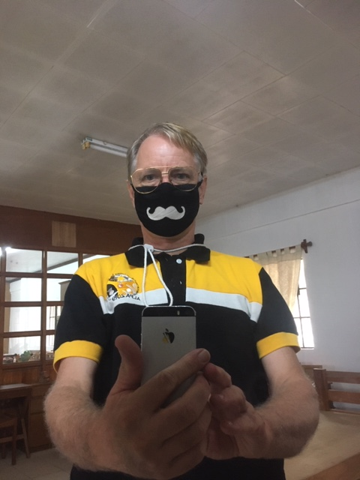Het was een leerzame reis, waarin ik het grote geloof van de arme Filippino’s heb gezien. Onder bescherming van Maria en vele heiligen zullen alle problemen opgelost worden.

Van mijn studie ga ik een apart verslag schrijven.

# **Persoonlijke terugblik**

Het was een tijd voor mij om de Verlaten Jezus beter te leren kennen en te ontmoeten. Allereerst, in de Filippino's die leven in armoede, in hutten, zonder werk, met geen uitzicht op een betere toekomst.

Maar nog meer, ik heb de Verlaten Jezus ontmoet in de gebeurtenissen die ons zijn overkomen. Ik kwam naar de Filippijnen met een goed voorbereid programma. Ik kwam naar de Filippijnen als een zelfverzekerd persoon, die altijd gezond, rijk, onafhankelijk en actief en geen hulp nodig hebbend van anderen. Als gevolg van de gebeurtenissen van de vulkaanuitbarsting, de evacuatie en de taalproblemen (ik kon de gesprekken van anderen in Tagalog niet volgen), voelde ik me machteloos, kwetsbaar, klein; voor de eerste keer in mijn leven. Ik kon niet zelf beslissen wat en hoe laat we aten, uit ginegn, op moesten staan, enzovoort. Om ergens heen te gaan, had ik een auto en een chauffeur nodig. Het feit dat ik door de seminaristen 'Vader' werd genoemd, 'grootvader' door Nathalie, mijn sponsorkind, en tot de senioren werd gerekend, was voor mij een nieuwe ervaring. Ik maakte er grapjes over, maar psychisch gezien was het een pijnlijke confrontatie met mijn ouderworden.

In de afgelopen week werden al mijn geboekte reizen en vluchten voor de terugreis geannuleerd en had ik de hulp van anderen nodig om thuis te komen. Toen ik in München moe aankwam en hoorde dat de vlucht naar Amsterdam was geannuleerd, en een duur hotel moest nemen, zodat ik niet nog een tweede nacht op straat hoefde te slapen, werd het te veel voor mij. In het hotel bad ik met een kruis in mijn hand, huilde ik en voelde ik me als Maria Desolata.

Het is een leerzame ervaring geweest die God mij heeft laten doorstaan, en zeker in de toekomst vrucht kan dragen in mijn pastorale werk. En nu al in Nederland, waar de samenleving ook volledig verstoord wordt door de maatregelen tegen het Coronavirus.